Brahmán
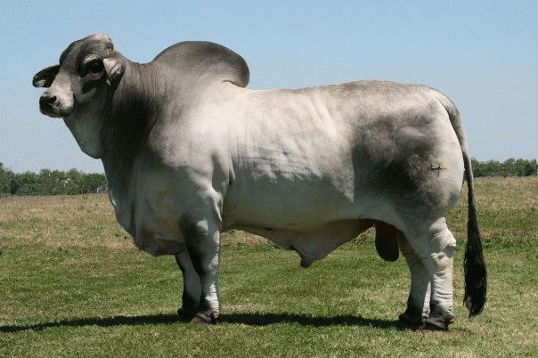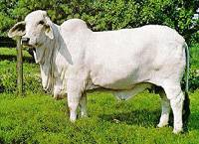

Zona de origen: Zona de Estados Unidos, circundante al Golfo de México.
Características: Gran desarrollo muscular especialmente de los cuartos posteriores. Orejas grandes y pendulosas. Cuernos similares a los del Nelore y el prepucio más penduloso. El pelaje varia entre el blanco, gris y casi negro. Los pesos son semejantes al Nelore. Es muy rústico, con gran adaptación a zonas tropicales y con adaptabilidad a condiciones no extremas. Más exigente en cuanto a la alimentación que el Nelore.
Difusión en la Argentina: En 1941 se realiza la primera importación, se lo utiliza como raza pura o como cruzas. Asentadas en el Noreste argentino.

